TPS、并发用户数、吞吐量关系

TPS、并发用户数、吞吐量关系

摘要 主要描述了在性能测试中,关于TPS、并发用户数、吞吐量之间的关系和一些计算方法。

一．系统吞度量要素：
一个系统的吞度量（承压能力）与request对CPU的消耗、外部接口、IO等等紧密关联。
单个reqeust 对CPU消耗越高，外部系统接口、IO影响速度越慢，系统吞吐能力越低，反之越高。
系统吞吐量几个重要参数：QPS（TPS）、并发数、响应时间
QPS（TPS）：每秒钟request/事务 数量
并发数： 系统同时处理的request/事务数
响应时间： 一般取平均响应时间
（很多人经常会把并发数和TPS理解混淆）
理解了上面三个要素的意义之后，就能推算出它们之间的关系：
QPS（TPS）= 并发数/平均响应时间
一个系统吞吐量通常由QPS（TPS）、并发数两个因素决定，每套系统这两个值都有一个相对极限值，在应用场景访问压力下，只要某一项达 到系统最高值，系统的吞吐量就上不去了，如果压力继续增大，系统的吞吐量反而会下降，原因是系统超负荷工作，上下文切换、内存等等其它消耗导致系统性能下 降。
决定系统响应时间要素
我们做项目要排计划，可以多人同时并发做多项任务，也可以一个人或者多个人串行工作，始终会有一条关键路径，这条路径就是项目的工期。
系统一次调用的响应时间跟项目计划一样，也有一条关键路径，这个关键路径是就是系统影响时间；
关键路径是有CPU运算、IO、外部系统响应等等组成。

二．系统吞吐量评估：
我们在做系统设计的时候就需要考虑CPU运算、IO、外部系统响应因素造成的影响以及对系统性能的初步预估。
而通常境况下，我们面对需求，我们评估出来的出来QPS、并发数之外，还有另外一个维度：日PV。
通过观察系统的访问日志发现，在用户量很大的情况下，各个时间周期内的同一时间段的访问流量几乎一样。比如工作日的每天早上。只要能拿到日流量图和QPS我们就可以推算日流量。
通常的技术方法：
1. 找出系统的最高TPS和日PV，这两个要素有相对比较稳定的关系（除了放假、季节性因素影响之外）
2. 通过压力测试或者经验预估，得出最高TPS，然后跟进1的关系，计算出系统最高的日吞吐量。B2B中文和淘宝面对的客户群不一样，这两个客户群的网络行为不应用，他们之间的TPS和PV关系比例也不一样。
A)淘宝
淘宝流量图：
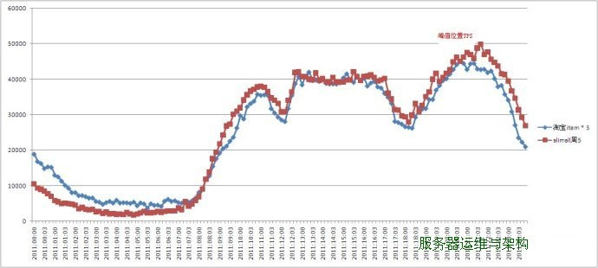
淘宝的TPS和PV之间的关系通常为 最高TPS：PV大约为 1 : 11*3600 （相当于按最高TPS访问11个小时，这个是商品详情的场景，不同的应用场景会有一些不同）
B) B2B中文站
B2B的TPS和PV之间的关系不同的系统不同的应用场景比例变化比较大，粗略估计在1 : 8个小时左右的关系（09年对offerdetail的流量分析数据）。旺铺和offerdetail这两个比例相差很大，可能是因为爬虫暂的比例较高的原因导致。
在淘宝环境下，假设我们压力测试出的TPS为100，那么这个系统的日吞吐量=100*11*3600=396万
这个是在简单（单一url）的情况下，有些页面，一个页面有多个request，系统的实际吞吐量还要小。
无论有无思考时间（T_think），测试所得的TPS值和并发虚拟用户数(U_concurrent)、Loadrunner读取的交易响应时间（T_response）之间有以下关系（稳定运行情况下）：
TPS=U_concurrent / (T_response+T_think)。
并发数、QPS、平均响应时间三者之间关系
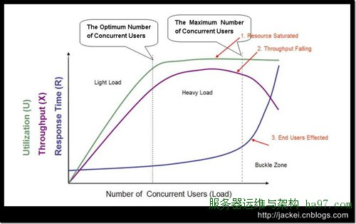

软件性能测试的基本概念和计算公式

一、软件性能的关注点
对一个软件做性能测试时需要关注那些性能呢？
我们想想在软件设计、部署、使用、维护中一共有哪些角色的参与，然后再考虑这些角色各自关注的性能点是什么，作为一个软件性能测试工程师，我们又该关注什么？
首先，开发软件的目的是为了让用户使用，我们先站在用户的角度分析一下，用户需要关注哪些性能。
对于用户来说，当点击一个按钮、链接或发出一条指令开始，到系统把结果已用户感知的形式展现出来为止，这个过程所消耗的时间是用户对这个软件性能的直观印 象。也就是我们所说的响应时间，当相应时间较小时，用户体验是很好的，当然用户体验的响应时间包括个人主观因素和客观响应时间，在设计软件时，我们就需要 考虑到如何更好地结合这两部分达到用户最佳的体验。如：用户在大数据量查询时，我们可以将先提取出来的数据展示给用户，在用户看的过程中继续进行数据检 索，这时用户并不知道我们后台在做什么。
用户关注的是用户操作的相应时间。
其次，我们站在管理员的角度考虑需要关注的性能点。
1、 响应时间
2、 服务器资源使用情况是否合理
3、 应用服务器和数据库资源使用是否合理
4、 系统能否实现扩展
5、 系统最多支持多少用户访问、系统最大业务处理量是多少
6、 系统性能可能存在的瓶颈在哪里
7、 更换那些设备可以提高性能
8、 系统能否支持7×24小时的业务访问
再次，站在开发（设计）人员角度去考虑。
1、 架构设计是否合理
2、 数据库设计是否合理
3、 代码是否存在性能方面的问题
4、 系统中是否有不合理的内存使用方式
5、 系统中是否存在不合理的线程同步方式
6、 系统中是否存在不合理的资源竞争
那么站在性能测试工程师的角度，我们要关注什么呢？
一句话，我们要关注以上所有的性能点。

二、软件性能的几个主要术语

1、响应时间：对请求作出响应所需要的时间
网络传输时间：N1+N2+N3+N4
应用服务器处理时间：A1+A3
数据库服务器处理时间：A2
响应时间=N1+N2+N3+N4+A1+A3+A2

2、并发用户数的计算公式
系统用户数：系统额定的用户数量，如一个OA系统，可能使用该系统的用户总数是5000个，那么这个数量，就是系统用户数。
同时在线用户数：在一定的时间范围内，最大的同时在线用户数量。
同时在线用户数=每秒请求数RPS（吞吐量）+并发连接数+平均用户思考时间
平均并发用户数的计算：C=nL / T
其中C是平均的并发用户数，n是平均每天访问用户数（login session），L是一天内用户从登录到退出的平均时间（login session的平均时间），T是考察时间长度（一天内多长时间有用户使用系统）
并发用户数峰值计算：C^约等于C + 3*根号C
其中C^是并发用户峰值，C是平均并发用户数，该公式遵循泊松分布理论。

3、吞吐量的计算公式
指单位时间内系统处理用户的请求数
从业务角度看，吞吐量可以用：请求数/秒、页面数/秒、人数/天或处理业务数/小时等单位来衡量
从网络角度看，吞吐量可以用：字节/秒来衡量
对于交互式应用来说，吞吐量指标反映的是服务器承受的压力，他能够说明系统的负载能力
以不同方式表达的吞吐量可以说明不同层次的问题，例如，以字节数/秒方式可以表示数要受网络基础设施、服务器架构、应用服务器制约等方面的瓶颈；已请求数/秒的方式表示主要是受应用服务器和应用代码的制约体现出的瓶颈。
当没有遇到性能瓶颈的时候，吞吐量与虚拟用户数之间存在一定的联系，可以采用以下公式计算：F=VU * R /
其中F为吞吐量，VU表示虚拟用户个数，R表示每个虚拟用户发出的请求数，T表示性能测试所用的时间

4、性能计数器
是描述服务器或操作系统性能的一些数据指标，如使用内存数、进程时间，在性能测试中发挥着“监控和分析”的作用，尤其是在分析统统可扩展性、进行新能瓶颈定位时有着非常关键的作用。
资源利用率：指系统各种资源的使用情况，如cpu占用率为68%，内存占用率为55%，一般使用“资源实际使用/总的资源可用量”形成资源利用率。

5、思考时间的计算公式
Think Time，从业务角度来看，这个时间指用户进行操作时每个请求之间的时间间隔，而在做新能测试时，为了模拟这样的时间间隔，引入了思考时间这个概念，来更加真实的模拟用户的操作。
在吞吐量这个公式中F=VU * R / T说明吞吐量F是VU数量、每个用户发出的请求数R和时间T的函数，而其中的R又可以用时间T和用户思考时间TS来计算：R = T / TS
下面给出一个计算思考时间的一般步骤：
A、首先计算出系统的并发用户数
C=nL / T F=R×C
B、统计出系统平均的吞吐量
F=VU * R / T R×C = VU * R / T
C、统计出平均每个用户发出的请求数量
R=u*C*T/VU
D、根据公式计算出思考时间
TS=T/R

